**6- Solucionando errores y aplicando transiciones en Vue JS**

Cuando abrimos nuevamente la aplicación, no muestra nada, solo el fondo del body. Como puede verse en consola, hay un problema para leer la propiedad length:

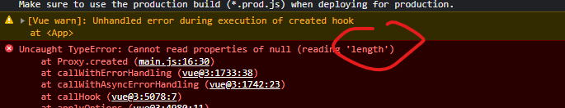

Como la función fue creada en el created en el main.js cuando se inicia en una máquina con el localStorage limpio, no va a encontrar nada en FavoritosGuardados (en la captura aparece como savedFavorites).

1. Se podría solucionar así. Probamos con este código:

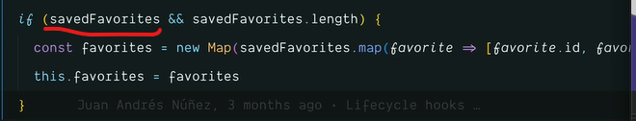

Estamos preguntando si existe esa propiedad y si tiene por tanto una longitud.

1. Pero si existieran muchas más evaluaciones así, sería complicado trabajarlo de esa manera. Para eso vamos a usar optional chaingin (encadenamiento opcional), link <https://developer.mozilla.org/es/docs/Web/JavaScript/Reference/Operators/Optional_chaining>

El pequeño cambio que se hizo fue este:

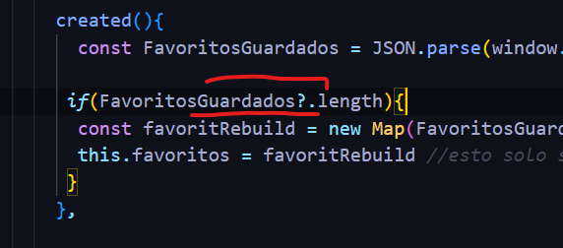

***Aplicando Transiciones***

Para aplicar las transiciones primer vamos a la documentación oficial de Vue y buscamos Transition. <https://vuejs.org/guide/built-ins/transition.html#css-based-transitions>

Allí vemos información como esta:

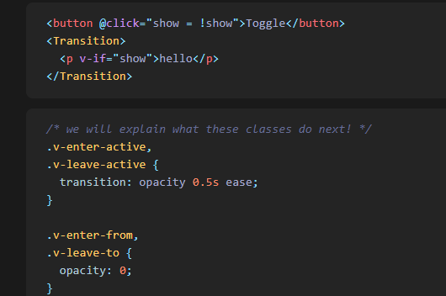

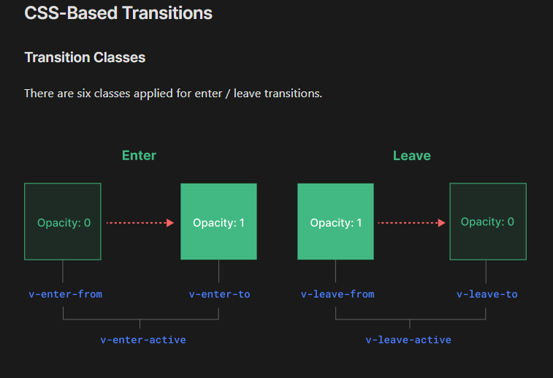

Siga los pasos a continuación para agregar estas transiciones:

1. Copie el código mostrado y péguelo en el archivo css. De todos modos si vamos al final del css en nuestro ejercicio, lo veremos ya allí implementado, pues se entregó como herramienta del proyecto:

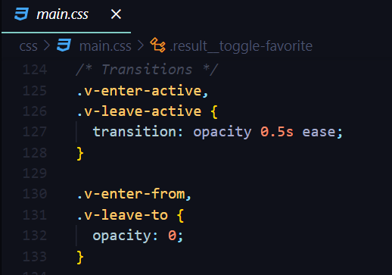

1. Ingresamos el código del result en el html dentro del componente Transition

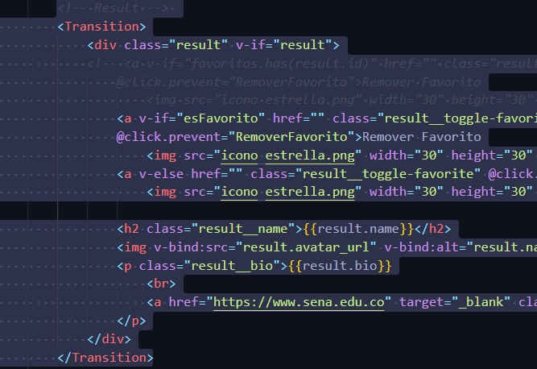

**Aplicaremos un transition Group** a los favoritos que se muestran en nuestra aplicación. Consultemos la documentación oficial en: <https://vuejs.org/guide/built-ins/transition-group.html>

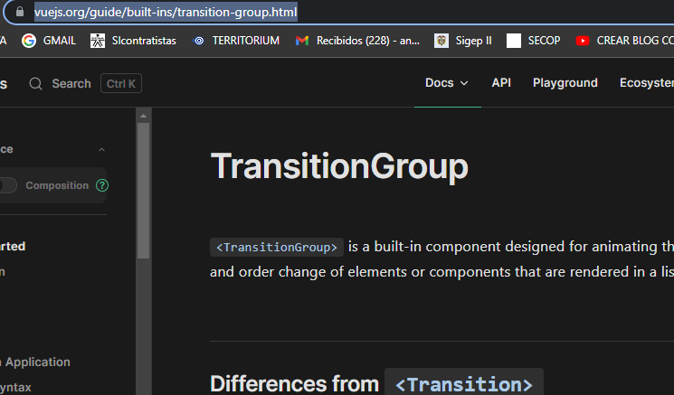

Vemos que una de las grandes diferencias con un Transition normal, es que este Transition group tiene un nombre (name), un tag (que es opcional) y lo más importante que es el key. 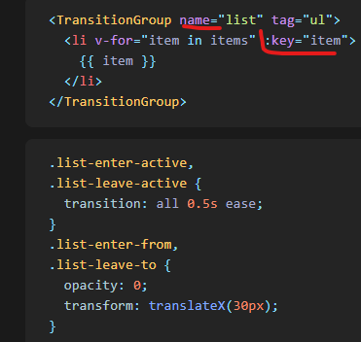

Siga estos pasos:

1. Digitamos un key en el index.html en el div de favoritos:

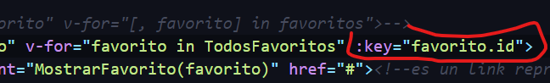

1. Nos aseguramos que en el css aparezca el código respectivo:

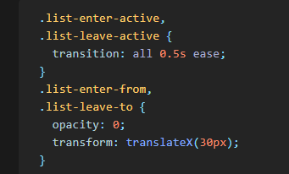

1. En el index envolvemos el div en un Transition-group cuya name debe ser el mismo que aparece referenciado en el css, en este caso list.

